关于成立北京理工大学
化工设计竞赛组委会的倡议书
根据中国高等教育学会高校竞赛评估与管理体系研究专家工作组发布的《2023全国普通高校大学生竞赛分析报告》所列的竞赛目录，全国大学生化工设计竞赛排名第18名。该项赛事由中国化工学会、中国化工教育协会举办，每年吸引约400所高校，3000支队伍参赛，是国内化工与制药类级别最高、参赛队伍最多、影响最大的比赛。
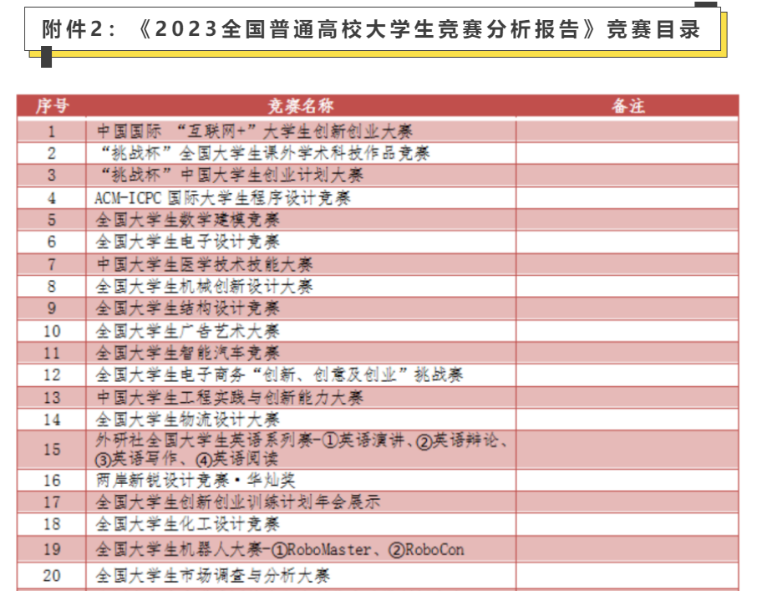
近三年我校共11支队伍参赛，累计获得全国一等奖一项，全国二等奖三项，全国三等奖一项，华北特等奖一项，华北一等奖两项，华北二等奖一项，成功参赛证书五项。
我校在该项赛事中取得的成绩逐年提升，学生参赛积极性也越来越高，为提升我校竞赛质量，争取全国特等奖，需在原有院级指导教师团队基础上进一步扩大范围，特面向全校各个专业发布倡议书，组建我校化工设计竞赛组委会。
欢迎有志于参与学科竞赛指导与评审工作的教师报名参加，有意请扫码填写信息征集表。
表1 化学与化工学院化工设计竞赛指导教师团队
姓名 | 分工
黎汉生 | 流程模拟、流程优化
梁文强 | 三维车间布局、图纸绘制
彭炯 | 设备设计、设备结构优化
吴芹 | 设备设计、反应器优化
桑乐 | 设备设计、反应器优化
史大昕 | 规范制度、工艺优化
陈康成 | 流程设计、工艺规范
张耀远 | 流程模拟、流程优化
徐熙焱 | 设备设计、图纸绘制
吴磊 | 自控方案、图纸绘制
董守龙 | 自控方案、图纸绘制



